NGHIÊN CỨU PHƯƠNG PHÁP MODULATION DYNAMICAL
SYSTEM TRÁNH VẬT CẢN CHO HỆ THỐNG CÁNH TAY ROBOT
  Ảnh 3x4  của thành viên chính (BẮT BUỘC) | Sinh viên thực hiện chính: | Nguyễn Thị Tuyết Mai
 | Ngày, tháng, năm sinh: | 22/10/2004
 | Thành viên đề tài: | Phạm Võ Khải Anh,  Lê Nam Châu,  Phạm Trương Phương Nam
 | Giảng viên hướng dẫn | GVC. ThS. Nguyễn Trần Minh Nguyệt
 | Số điện thoại liên lạc: | 0397969813
 | Địa chỉ email: | 22151112@student.hcmute.edu.vn

Tóm tắt nội dung đề tài:

- Mục tiêu đề tài
Đề tài tập trung xây dựng hệ thống tránh vật cản thời gian thực cho robot UR3 và ABB GoFa CRB 15000 dựa trên phương pháp Modulation Dynamical System (MDS). Mục tiêu là thiết kế trường vector Dynamical System (DS) ổn định để dẫn robot về đích, tích hợp cơ chế Modulation nhằm bẻ cong quỹ đạo khi gặp vật cản lồi như cầu, trụ, ellipsoid và kiểm chứng hiệu quả bằng mô phỏng MATLAB/Simulink.
- Tính mới và tính sáng tạo
Tính mới của đề tài nằm ở việc áp dụng cùng một khung thuật toán MDS cho hai robot UR3 và ABB GoFa CRB 15000, kiểm chứng khả năng mở rộng của phương pháp. Thay vì tái lập kế hoạch quỹ đạo, MDS điều chỉnh cục bộ vector vận tốc gần vật cản, giúp robot phản ứng nhanh, chuyển động mượt và phù hợp với điều khiển thời gian thực.
Tính sáng tạo được thể hiện ở quy trình mô phỏng từ mô hình URDF của robot, kết hợp xây dựng môi trường vật cản khảo sát các tình huống như một vật cản, đa vật cản, thay đổi tham số, nhiễu ngoài, điểm hút di chuyển và bám quỹ đạo tham chiếu.
- Kết quả nghiên cứu
Đối với UR3, đề tài đã xây dựng mô hình robot trong MATLAB/Simulink, kiểm chứng động học thuận với sai số vị trí TCP khoảng 0,001 m so với mô hình Simscape Multibody. Kết quả mô phỏng cho thấy TCP có thể uốn cong quỹ đạo quanh vật cản, duy trì chuyển động liên tục, không xuất hiện dao động lớn và hội tụ về điểm đích trong sai số cho phép. Khi bổ sung trọng số theo khoảng cách và bán kính an toàn TCP, thuật toán cải thiện khả năng tránh kẹt trong môi trường nhiều vật cản và cho phép điều chỉnh mức độ an toàn.
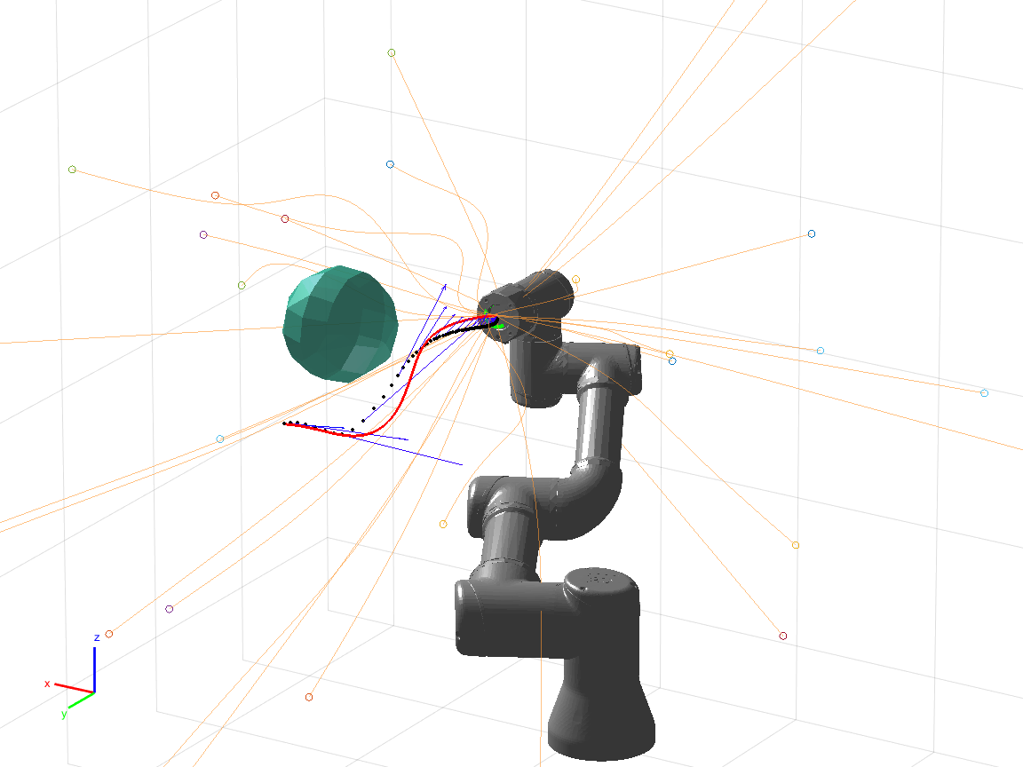
Hình 1. Quỹ đạo UR3 khi có một vật cản
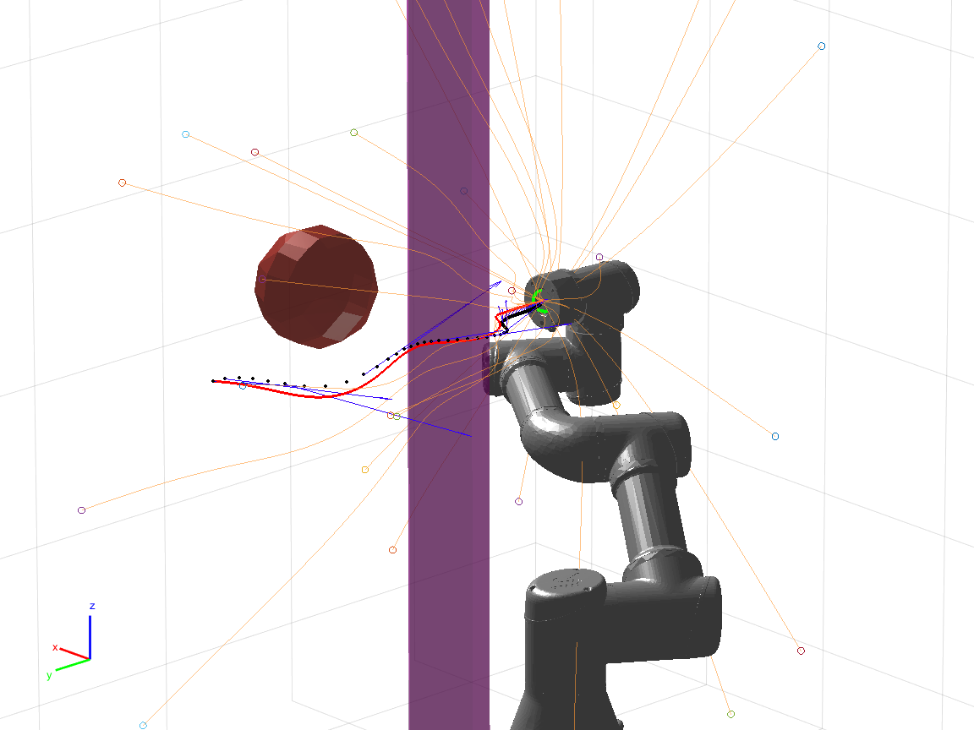
Hình 2. Quỹ đạo UR3 khi nhiều vật cản có trọng số
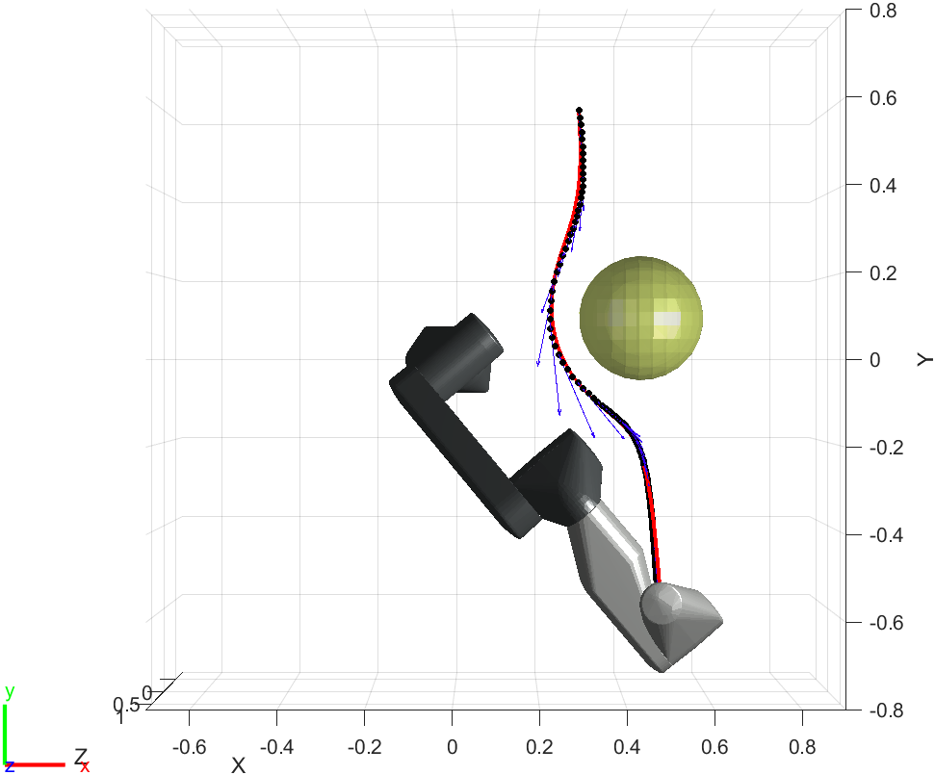
Hình 3. Quỹ đạo GOFA khi có một vật cản
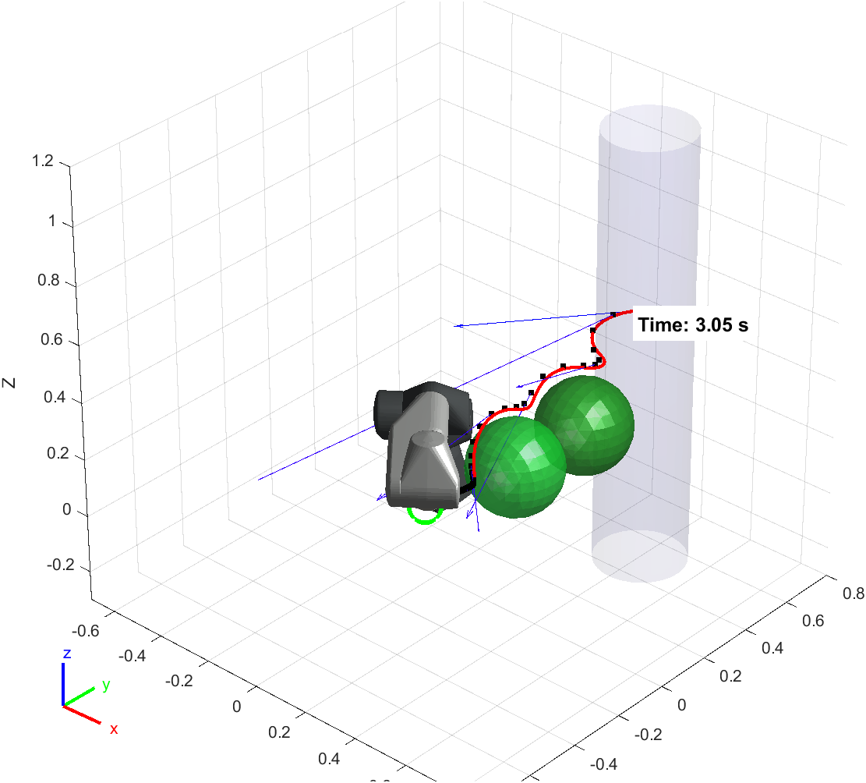
Hình 4. Quỹ đạo GOFA khi nhiều vật cản có trọng số
Đối với ABB GoFa CRB 15000, nhóm đã xây dựng mô hình từ URDF, thiết kế giao diện robot, môi trường mô phỏng, thuật toán
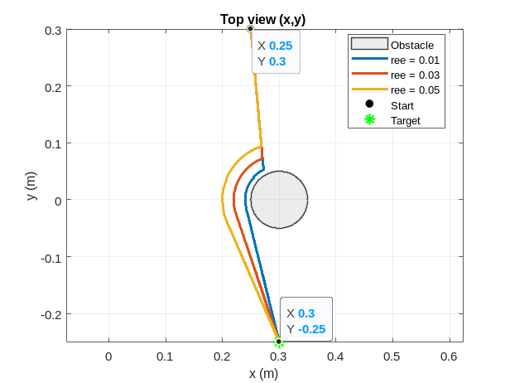
Hình 5. Quỹ đạo DS tương ứng với các giá trị r_{ee} khác nhau
Các kịch bản mô phỏng gồm không gian tự do, bám quỹ đạo, khảo sát Kp, ma trận độ lợi k, hệ số phản ứng rho, môi trường 2 vật cản và môi trường phức tạp 3 vật cản. Kết quả cho thấy GoFa có thể tránh vật cản trong thời gian thực, quỹ đạo TCP mượt, ổn định và hội tụ về attractor với sai số nhỏ trong phần lớn các trường hợp.
- Đóng góp về mặt kinh tế-xã hội, giáo dục và đào tạo, an ninh quốc phòng và khả năng áp dụng thực tế
Kết quả nghiên cứu sẽ được chuyển giao cho phòng Thực tập Robot C303 - Khoa Điện-Điện tử, Trường Đại học Công nghệ Kỹ thuật TP. Hồ Chí Minh, phục vụ làm tài liệu tham khảo và hỗ trợ giảng dạy cho môn học Kỹ thuật Robot, Thực tập Kỹ thuật Robot, Đồ án Kỹ thuật Robot, Mô hình hóa và Nhận dạng hệ thống.
- Công bố khoa học từ kết quả nghiên cứu của đề tài
Bài báo “Obstacle Avoidance for Collaborative Robots Using Modulation Dynamical Systems Technique” đã được CHẤP THUẬN để trình bày tại Hội nghị ATiGB2026.
điều biến vận tốc.

